Wybierz krzesła ogrodowe w 3 krokach!
Krzesła ogrodowe to podstawowe meble wykorzystywane w ogrodach, na balkonach i tarasach.

Ciężko przyjąć gości, zrelaksować się lub spożywać posiłki z lokatorami, gdy nie mamy na czym usiąść. Warto więc inwestować we wszystkie elementy wyposażenia w sposób świadomy. Nie czekaj i sprawdź, czym należy kierować się podczas zakupów. Zdradzamy odpowiedzi na najczęściej zadawane pytania.
Krok 1: styl krzeseł ogrodowych
Korzystając z oferty sklepów stawiających na różnorodność i rozbudowaną ofertę, do dyspozycji masz krzesła ogrodowe w stylu:
l futurystycznym,
l nowoczesnym minimalistycznym,
l tradycyjnym,
l stylizowanym na zabytkowe,
l nieszablonowym,
l retro.

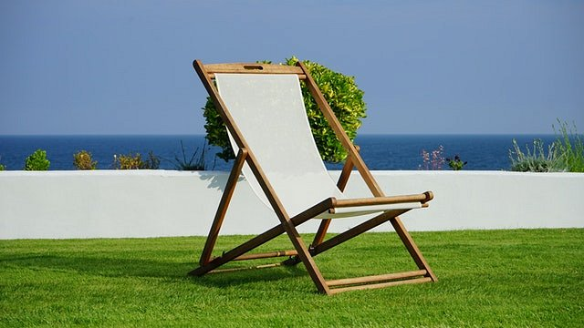

Jak zatem podjąć odpowiednią decyzję? Dostosowując model krzeseł do pozostałych elementów wyposażenia i otoczenia. Jeśli masz taką możliwość, korzystaj z zestawów producenckich ze stołem/stolikiem. Dzięki temu otrzymasz gwarancję kompatybilności. Jeśli nie masz takiej możliwości, postaw na ten sam kolor i tworzywo, z którego wyprodukowany zostanie komplet mebli.
Krok 2: wybierz materiał – drewno, rattan i tworzywa sztuczne
Krzesła ogrodowe mogą być wykonane ze zróżnicowanych tworzyw. Do najpopularniejszych należą m.in. tworzywa naturalne (np. drewno lub rattan) i syntetyczne (np. technorattan). Warto jednak zaznaczyć, że producenci często uzupełniają je w celu maksymalizacji wytrzymałości lub ilości funkcjonalności. Bardzo popularnym rozwiązaniem jest wykorzystanie metalowej ramy z drewnianym, rattanowym, syntetycznym lub nawet materiałowym siedziskiem i oparciem. Na tym etapie wszystko zależy od Twojego budżetu, preferencji i oczekiwań.
Krok 3: krzesła ogrodowe i ich funkcjonalność
Innowacyjne krzesła ogrodowe oferują wiele możliwości personalizacji ustawień. Im więcej manipulacji wysokości lub odchylenia (np. nóg, oparcia lub zagłówka), tym lepiej. Jeśli nie masz tak dużych oczekiwań, lecz nie posiadasz również dużo wolnego miejsca na magazynowanie mebli ogrodowych po sezonie, postaw na krzesła ogrodowe z możliwością składania/rozkładania. Dzięki temu będą one zajmować dużo mniej miejsca w schowkach, piwnicach, garażach i magazynkach.

